## Centos8.2安装jdk

1. 下载jdk解压
2. 配置环境变量

*/etc/profile*

*Vi profile*

export JAVA_HOME=/usr/local/java/jdk1.8.0_144

export JRE_HOME=${JAVA_HOME}/jre

export CLASSPATH=.:${JAVA_HOME}/lib:${JRE_HOME}/lib

export PATH=${JAVA_HOME}/bin:$PATH

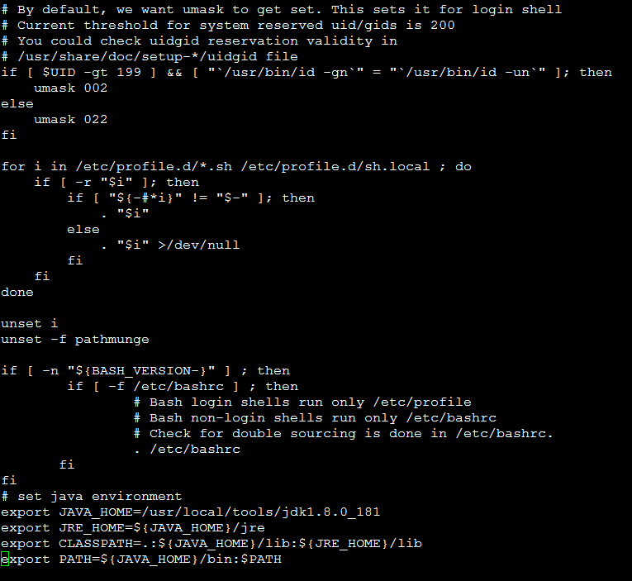

## 安装redis6.0

下载，解压

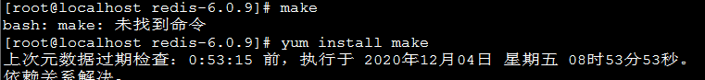

安装make

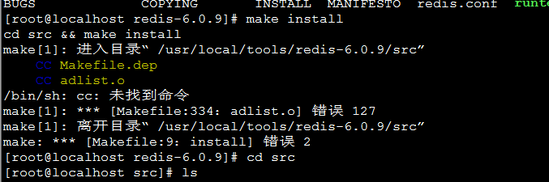

安装gcc

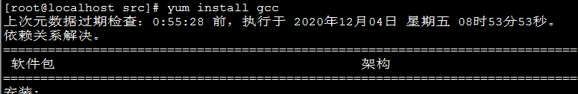

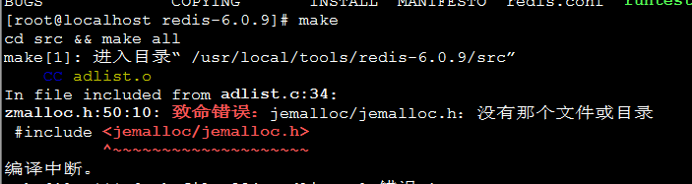

执行make MALLOC=libc

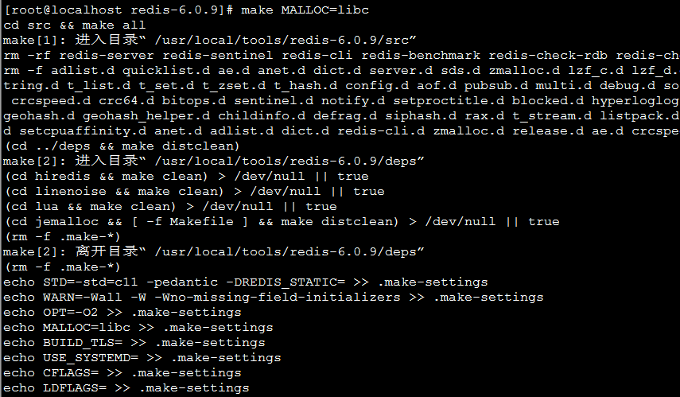

安装完成。

分配目录

在redis 目录中添加bin目录

将src中可执行的文件移动到bin目录中

mv redis-sentinel redis-server redis-benchmark redis-check-aof redis-check-rdb redis-cli /usr/local/tools/redis-6.0.9/bin/

安装mysql

参考文章 https://blog.csdn.net/u010900284/article/details/107470236

下载mysql，并解压

2．添加用户组

groupadd mysql

useradd -g mysql -s /sbin/nologin mysql

3.

直接执行./mysql 会报如下错误



需要安装一个插件

yum install ncurses-compat-libs

1. 创建data tmp 目录
2. Chmod 777 data /tmp
3. 在support-files文件目录下新建文件my-default.cnf

写入以下内容

[mysqld]

basedir = /usr/local/tools/mysql-8.0

datadir = /usr/local/tools/mysql-8.0/data

port = 3306

socket = /usr/local/tools/mysql-8.0/tmp/mysql.sock

lower_case_table_names=1

[client]

default-character-set=utf8

socket= /usr/local/tools/mysql-8.0/tmp/mysql.sock

[mysql]

default-character-set=utf8

socket= /usr/local/tools/mysql-8.0/tmp/mysql.sock

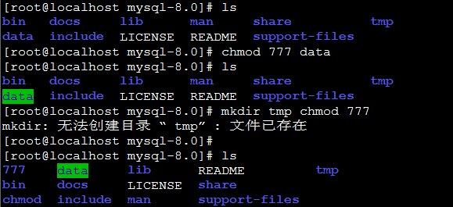

修改当前目录support-files为mysql用户

chown -R mysql:mysql ./

bin/mysqld --initialize --user=mysql --basedir=/usr/local/tools/mysql-8.0 --datadir=/usr/local/tools/mysql-8.0/data

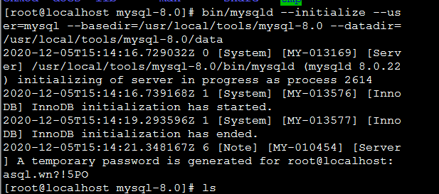

修改mysql.server中的文件地址

修改mysql密码

alter user user() identified by "root";

